|  |  |
| --- | --- |
| **بند جدول الأعمال: ADM 1** | **الوثيقة C23/50-A** |
|  | **12 يونيو 2023** |
|  | **الأصل: بالإنكليزية** |
|  |  |
| تقرير من الأمينة العامة | |
| خطة تحول للإدارة المالية | |
| **الغرض**  يتمثل الغرض من هذه الوثيقة في تزويد مجلس الاتحاد بخارطة طريق لإصلاح عمليات الإدارة المالية وإطارها، وفقاً [لقرار المجلس 1412 (C23-EXT)](https://www.itu.int/md/S22-CEXT23-C-0006/en)، الذي يقرر أن يطلب من الأمينة العامة اتخاذ التدابير اللازمة لتعزيز الإدارة المالية وتقديم تقرير عن التدابير المتخذة إلى المجلس في دورته لعام 2023.  **الإجراء المطلوب من المجلس**  يُدعى المجلس إلى **الإحاطة علماً** بالتقرير.  **الصلة بالخطة الاستراتيجية**  العوامل التمكينية: التميز في الموارد البشرية والتميز في التحول وتعبئة الموارد  **الآثار المالية**  يجري النظر في الآثار المالية المتعلقة بهذه الخطة كجزء من مجمل خارطة طريق التحول لتحقيق التميز المؤسسي (انظر الوثيقة [C23/52](https://www.itu.int/md/S23-CL-C-0052/en)).  ___________  **المراجع**  [قرار المجلس 1412 (C23-EXT)](https://www.itu.int/md/S22-CEXT23-C-0006/en) خارطة طريق التحول لتحقيق التميز المؤسسي ([C23/52](https://www.itu.int/md/S23-CL-C-0052/en)) [القرار 151 (المراجَع في بوخارست، 2022)](https://www.itu.int/en/council/Documents/basic-texts-2023/RES-151-A.pdf) لمؤتمر المندوبين المفوضين بشأن تحسين الإدارة على أساس النتائج في الاتحاد الدولي للاتصالات تقرير عن تنفيذ خطة عمل إدارة المخاطر ([C20/61](https://www.itu.int/md/S20-CL-C-0061/en)) التوصية 2022/6 الصادرة عن اللجنة الاستشارية المستقلة للإدارة ([الإضافة 1 للوثيقة C22/22](https://www.itu.int/md/S22-CL-C-0022/en)) التوصيات المفتوحة الصادرة عن المراجعة الخارجية للحسابات ([C22/101](https://www.itu.int/md/S22-CL-C-0101/en)) | |

# 1 مقدمة

*ألف. دواعي خطة التحول المالي*

1.1 نظر قرار مجلس الاتحاد 1412 (C23-EXT) في الصعوبات المالية المتعلقة بتنفيذ ميزانية عام 2022 وأشار إلى الحاجة إلى تحسين الإدارة المالية التي أظهرها الوضع. وقرر المجلس في القرار تكليف الأمينة العامة باتخاذ التدابير اللازمة لتعزيز الإدارة المالية وتقديم تقرير عن التدابير المتخذة إلى المجلس في دورته لعام 2023.

2.1 وللاستجابة لتعليمات المجلس الواردة في القرار 1412 (C23-EXT)، من الضروري استعراض الأنظمة المالية والعمليات والقواعد المالية للاتحاد ذات الصلة وتحديثها وتعديلها لتعبر عن أفضل الممارسات المتبعة في منظومة الأمم المتحدة.

3.1 وأُجريت عملية شحذ رؤى بمشاركة نشطة من أكثر من 60 من موظفي الاتحاد، ومشاورات غير رسمية للأمينة العامة مع أصحاب مصلحة خارجيين في الاتحاد، ومشاورات في معتكف الإدارة العليا للاتحاد، فنظرت قضايا الإدارة المالية للاتحاد في السياق الأوسع للتميز المؤسسي، وحددت العديد من التحديات في إطار الإدارة المالية للاتحاد. وترد نتائجها في مجمل خارطة طريق التحول لتحقيق التميز المؤسسي (انظر الوثيقة [C23/52](https://www.itu.int/md/S23-CL-C-0052/en)).

4.1 وبناءً على ما سبق، وضعت الأمينة العامة خطة للتحول المالي لتقديم خارطة طريق للإصلاح ضمن مجمل خارطة طريق التحول لتحقيق التميز المؤسسي.

*باء. التحديات في تنفيذ الميزانية*

5.1 خلال السنوات الخمس الماضية، أصبح تنفيذ الميزانية صعباً على نحو متزايد، وانخفضت إيرادات استرداد التكاليف تدريجياً وظلت أقل من المستوى المدرج في الميزانية.

6.1 ويبين الشكل 1 تطور نتائج تنفيذ الميزانية من عام 2016 حتى عام 2022. ومنذ عام 2019، تدهور الوضع تدريجياً، بسبب انخفاض إيرادات استرداد التكاليف، مما لا يسمح للاتحاد بتنفيذ برنامجه وأنشطته وفقاً للميزانية المعتمدة، كما يتضح من الفترة بين عامي 2020 و2022 عندما تجاوزت النفقات الإيرادات.

الشكل 1 - الإيرادات مقابل النفقات في الفترة من عام 2016 إلى عام 2022

(بآلاف الفرنكات السويسرية)

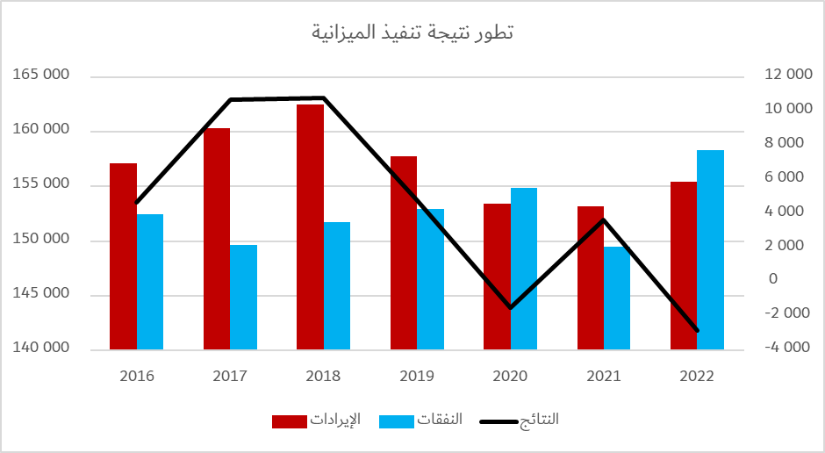

7.1 يبين الشكل 2 تطور إيرادات المكونات الرئيسية لاسترداد التكاليف، وهي: مبيعات المنشورات، ومعالجة بطاقات التبليغ عن الشبكات الساتلية، والأرقام العالمية للنداء الدولي المجاني (UIFN)، وأرقام تعرف جهة الإصدار (IIN)، وتليكوم الاتحاد، في الفترة من عام 2016 إلى عام 2022. وقد انخفضت الإيرادات كثيراً عن تقديرات الميزانية المقترحة.

الشكل 2 - ميزانية استرداد التكاليف مقابل الإيرادات الفعلية في الفترة من عام 2016 إلى عام 2022

(بآلاف الفرنكات السويسرية)

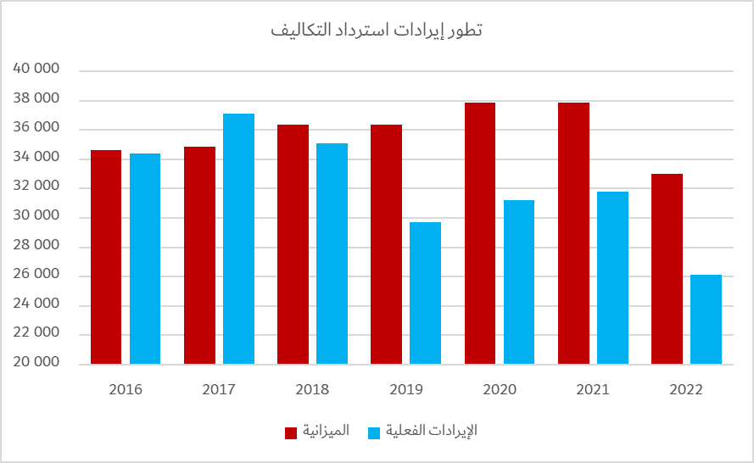

8.1 وعلاوةً على ذلك، أدى النمو الصفري الاسمي الذي ظل الاتحاد يعمل في إطاره منذ عام 2006 إلى تآكل جميع الهوامش في تنفيذ الميزانية تدريجياً. وبالإضافة إلى ذلك، أدى معدل الشغور البالغ 5 في المائة المطبق على جميع الوظائف في الاتحاد إلى تشوه تنفيذ الميزانية.

*جيم. الغرض من الخطة وأهدافها*

9.1 وعلى النحو المبين في مجمل خارطة طريق التحول لتحقيق التميز المؤسسي، قدمت عملية شحذ الرؤى مقترحات وطروحات عديدة لتحسين وتعزيز الإدارة المالية وإدارة الأداء في الاتحاد.

10.1 ولضمان تحقيق أهداف الاتحاد الطموحة المتمثلة في التوصيلية العالمية والتحول الرقمي المستدام، طلبت الأمينة العامة أن تخضع الخدمات المالية للاتحاد لاستعراض من أجل تحسين طريقة تخطيط الموارد المالية وتحديد أولوياتها على النحو الأمثل في المنظمة ككل. ولتحقيق هذا الهدف، تقتضي الضرورة:

أ ) استعراض الإطار المالي؛

ب) أن يكون الهيكل المؤسسي مناسباً للغرض منه؛

ج) أن تكون التقارير المقدَّمة إلى صانعي القرار في المنظمة ككل قابلة للتنفيذ؛

د ) وضع مجموعة متينة من العمليات لضمان إمكانية تحديد أولويات استعمال الموارد في الاتحاد ككل.

11.1 واستعانت الأمينة العامة أيضاً بخبير خارجي متمرس، منتدب إلى الاتحاد الدولي للاتصالات من منظمة الصحة العالمية (WHO)، لتوجيه عملية وضع خطة التحول المالي، عملاً بالتعليمات الواردة في القرار 1412 (C23-EXT). كانت أهداف هذه العملية كما يلي:

1 استعراض **اللوائح والقواعد المالية** الحالية للاتحاد واقتراح تحديثات لها لتتماشى مع أفضل الممارسات الحديثة في الإدارة المالية.

2 استعراض **إطار** الإدارة المالية و**عملياتها** و**أنظمتها** بهدف تعزيز **الإدارة القائمة على النتائج (RBM)** و**الشفافية** و**توفر المعلومات المالية في الوقت المناسب**.

3 استعراض **الهيكل المؤسسي** لوظيفة الإدارة المالية للتأكد من ملاءمته للغرض منه وتلبيته لمجمل المتطلبات المؤسسية لخارطة طريق التحول و**لتعزيز** عمليات **الإدارة المالية** وإطارها.

12.1 وأدرجت نتائج هذا التقرير في مجمل خارطة طريق التحول لتحقيق التميز المؤسسي والجداول الزمنية ذات الصلة الواردة فيها.

# 2 إصلاح اللوائح والقواعد المالية

*ألف. تحليل اللوائح والقواعد المالية الحالية*

1.2 يجري استعراض اللوائح والقواعد المالية الحالية للاتحاد من أجل:

1 **ضمان الشفافية والمساءلة:** تساعد الاستعراضات المنتظمة على ضمان عمل الاتحاد بشفافية وخضوعه للمساءلة عن أنشطته المالية.

2 **تعزيز إدارة المخاطر:** يلزم تقييم اللوائح والقواعد المالية لتحديد المخاطر ونقاط الضعف المحتملة في الإدارة المالية للاتحاد، والتي تمكن معالجتها بعد ذلك بشكل استباقي لمنع العواقب السلبية.

3 **التكيف مع الظروف المتغيرة:** مع تطور البيئة العالمية، تستدعي الضرورة تحديث اللوائح والقواعد المالية لضمان استمرار صلتها بالواقع وفعاليتها. وتساعد الاستعراضات المنتظمة في تحديد أي تغييرات لازمة لمواكبة مستجدات أفضل الممارسات.

4 **تعزيز الضوابط الداخلية:** يساعد استعراض القواعد واللوائح المالية على التعرف على مواطن الضعف في أنظمة الرقابة الداخلية، مما يؤدي إلى تحسينات في مجالات مثل منع الاحتيال وإدارة الأصول وإعداد التقارير المالية.

5 **تحسين صنع القرار:** يمكن لقيادة المنظمة، من خلال ضمان تحديث القواعد واللوائح المالية وشفافيتها وحصانتها، أن تتخذ قرارات مستنيرة استناداً إلى معلومات مالية دقيقة وموثوقة.

6 **تعزيز المصداقية والسمعة:** يجب أن يكون الاتحاد قادراً على إثبات أنه يدير شؤونه المالية بشكل فعال ويلتزم بأفضل الممارسات في الإدارة المالية، وهو أمر ضروري لبناء سمعة قوية ومساعدته على ضمان زيادة التمويل بما يتماشى مع استراتيجية تعبئة الموارد ودعم مبادراته المستقبلية.

2.2 وإجمالاً، يهدف تنفيذ مجموعة مراجعة من اللوائح والقواعد المالية للاتحاد إلى ضمان تحسين الإدارة المالية وزيادة الشفافية والمساءلة وتحسين إدارة المخاطر وتعزيز المصداقية مع أصحاب المصلحة. وستقدم الأمانة التحديث المقترح للوائح والقواعد المالية كي ينظر فيه فريق العمل التابع للمجلس والمعني بالموارد المالية والبشرية.

*باء. ملخص التغييرات والتحسينات المقترحة*

3.2 إن التغييرات والتحسينات المقترحة على اللوائح والقواعد المالية تركز على ما يلي:

1 تحسين **إطار الرقابة الداخلية** لضمان الإدارة المالية الفعالة والإدارة المالية الحكيمة وصون أصول المنظمة.

2 **تبسيط عملية الميزانية** لضمان أن تكون أمانة الاتحاد أكثر مرونة وقدرة على التكيف مع التغييرات بناءً على احتياجات العمل وتوجيهات المجلس.

3 تحسين إطار **الإدارة القائمة على النتائج** لتحقيق التصميم البرنامجي الأمثل وزيادة الكفاءة والفعالية وضمان مواءمة أفضل مع الأولويات المؤسسية.

4 إدخال **آلية استقطاع** لضمان الاستقرار المالي والاستمرارية. وتعمل هذه الآلية كشبكة أمان أو صندوق للطوارئ تمكِّن المنظمة من الحفاظ على استقرارها المالي وسداد النفقات غير المتوقعة ومعالجة عجوزات الميزانية وتكييف الميزانية دينامياً وفقاً للاحتياجات المتغيرة خلال فترة السنتين.

5 تحسين إدارة **النقد ومكافئات النقد** لحماية إدارة النقد، وتخفيف مخاطر الخسائر أو اختلاس الأموال؛ وتعظيم الاستعمال الفعّال للموارد النقدية؛ وضمان الشفافية والمساءلة في التعامل مع المعاملات النقدية؛ وضمان الالتزام بجميع اللوائح والقواعد والسياسات المالية؛ وضمان عدم انقطاع التدفق النقدي لدعم الأنشطة التشغيلية الجارية.

6 تحسين مفهوم **محاسبة الأموال** بما يسمح بفرز الإيرادات والنفقات لتزويد قرارات الإدارة المالية بمعلومات إضافية.

7 تبسيط عمليات تسجيل **المساهمات الطوعية** و**الصناديق الاستئمانية** للسماح بتبسيط عمليات النظام بغية تحسين الكفاءة والإبلاغ.

8 تحسين **تفويض الصلاحيات** لتحسين المساءلة والمسؤولية والفصل بين الواجبات في المنظمة بمجملها.

9 تعزيز وظيفة رقابة، بما يتماشى مع اقتراح إنشاء وحدة رقابة (انظر الوثيقة [C23/53](https://www.itu.int/md/S23-CL-C-0053/en))، تتولى مسؤولية المراجعة الداخلية وتقييم كفاية وفعالية نظام الضوابط الداخلية والإدارة المالية واستخدام الأصول في المنظمة، وكذلك التحقيق في سوء السلوك والأنشطة غير النظامية الأخرى.

*جيم. فوائد اللوائح والقواعد المالية* *المراجعة*

4.2 يُتوقع جني الفوائد التالية:

- **تعزيز المساءلة**: من خلال تحسين اللوائح والقواعد المالية، سيزيد الاتحاد من الشفافية والمساءلة في إدارته المالية مما يزيد من تعزيز منع الفساد والاحتيال والمخالفات المالية الأخرى.

- **تحسين الإدارة المالية**: من شأن اللوائح والقواعد المالية الأكثر وضوحاً وفعالية أن تساعد الاتحاد على إدارة الشؤون المالية بمزيد من الكفاءة والفعالية، مما يؤدي إلى تعزيز تخطيط الميزانية ومراقبة التكاليف واتخاذ القرارات المالية.

- **زيادة الثقة**: يهدف الاتحاد من خلال تحسين لوائحه وقواعده المالية، إلى تعزيز الثقة بين أصحاب المصلحة بما في ذلك الدول الأعضاء والجهات المانحة وغيرها من الشركاء، مما قد يساعد على اجتذاب المزيد من التمويل والدعم لأعمال المنظمة.

- **تحسين إدارة المخاطر**: من شأن وجود لوائح وقواعد مالية متينة أن يتيح للاتحاد تحديد المخاطر المالية وإدارتها بمزيد من الفعالية، مما يساعد على ضمان استقرار المنظمة مالياً واستدامتها على المدى الطويل.

# 3 تحسين إطار الإدارة القائمة على النتائج

*ألف. تحسين الإدارة القائمة على النتائج وأهميتها*

1.3 تهدف الإدارة القائمة على النتائج إلى تحسين المساءلة والشفافية والفعالية في برامج المنظمة. وينطوي ذلك على تحديد أهداف واضحة وقابلة للقياس، ومراقبة وتقييم التقدم الحاصل، واستخدام البيانات لتزويد عملية اتخاذ القرار بالمعلومات، وهي خطوات أساسية لتحسين تحديد الأولويات في المنظمة ككل وينبغي أن تؤدي إلى توزيع أكثر فعالية للموارد.

2.3 وفي الوقت الراهن، لا يدعم إطار الإدارة القائمة على النتائج عملية اتخاذ القرار في الإدارة وتوزيع الموارد بفعالية وفق أولويات المنظمة.

3.3 ومن شأن تعزيز الإدارة على أساس النتائج في الاتحاد أن يساعد على تحسين العائد المؤسسي على الاستثمار، على النحو المبين في عملية شحذ الرؤى في إطار التميز المؤسسي.

*باء**. الفوائد الرئيسية لإطار الإدارة القائمة على النتائج*

4.3 يُتوخى تحقيق الفوائد الرئيسية التالية لإطار الإدارة القائمة على النتائج المعزز:

- **تنفيذ إطار** **للمراقبة والتقييم**: ينبغي للاتحاد أن ينفذ إطاراً للمراقبة والتقييم لتتبع التقدم المحرز نحو تحقيق أهداف المنظمة ونواتجها. وينبغي أن يشمل هذا الإطار تقديم تقارير منتظمة عن مؤشرات الأداء الرئيسية والتقييمات الدورية لبرامج الاتحاد وأنشطته.

- **تعزيز ثقافة التعلم والتحسين المستمر**: إن الإدارة القائمة على النتائج ليست عملية تنفَّذ مرة واحدة وإنما عملية مستمرة للتعلم والتحسين. وينبغي أن يرعى الاتحاد ثقافة التعلم والتحسين المستمر من خلال استعراض أدائه بانتظام وإدخال التعديلات اللازمة على برامجه وأنشطته.

- **استخدام أسلوب الإدارة القائمة على النتائج لتزويد عملية اتخاذ القرار بالمعلومات**: ينبغي استخدام أسلوب الإدارة القائمة على النتائج لتزويد عملية اتخاذ القرار بالمعلومات على جميع مستويات المنظمة. وينبغي أن يستخدم الاتحاد نتائج أنشطته في مجال المراقبة والتقييم كمصدر معلومات للاستراتيجية وتوزيع الموارد واتخاذ القرارات التشغيلية.

- **ضمان المساءلة والشفافية**: تتطلب الإدارة القائمة على النتائج مستوىً عالياً من المساءلة والشفافية. وينبغي أن يضمن الاتحاد شفافية برامجه وأنشطته وخضوعها للمساءلة أمام أصحاب المصلحة، بما في ذلك الدول الأعضاء ومنظومة الأمم المتحدة، وهو أمر يمكن تحقيقه من خلال إعداد تقارير منتظمة وإشراك أصحاب المصلحة.

*جيم. خلاصة بشأن الإدارة على أساس النتائج في الاتحاد*

5.3 عموماً، يتطلب بناء إطار فعال للإدارة القائمة على النتائج في الاتحاد نهجاً منهجياً وتكرارياً يشمل العديد من أصحاب المصلحة الخارجيين والداخليين، مما يمكن أن يساعد في إنشاء ثقافة تركز على النتائج وتدعم صنع القرار القائم على الأدلة والتحسين المستمر.

# 4 استعراض وظيفة الإدارة المالية وتعزيزها

*ألف. تقييم وظيفة الموارد المالية والميزانية الحالية*

1.4 يتطلب استعراض وظيفة الإدارة المالية تقييم ما إذا كانت هناك **مجالات للتحسين** والنظر في **أفضل الممارسات** ضمن وكالات الأمم المتحدة الأخرى. ومن خلال التعاون مع أصحاب المصلحة الرئيسيين، بمن فيهم موظفو الاتحاد والإدارة والشركاء الخارجيون، تم جمع المعلومات لتقييم المستوى التشغيلي الحالي للخدمات المالية. جُمعت المعلومات التالية لتسهيل هذه العملية:

1 **استعراض** الأنظمة الحالية بما فيها السياسات والإجراءات والبيانات المالية والتقارير. قدم هذا فهماً **أساسياً** للحالة الراهنة للوظيفة.

2 أجريت **مقابلات** مع أصحاب المصلحة الرئيسيين لاكتساب فهم أعمق **لوظيفة الإدارة المالية**، بما في ذلك نقاط القوة والضعف والتحديات. وقد حدد ذلك مجالات التحسين والحلول المحتملة.

3 **تحليل البيانات المالية** حدد الاتجاهات والأنماط التي يمكن أن يسترشد بها هذا الاستعراض. يمكن أن يشمل ذلك استعراض البيانات المالية والميزانيات والنفقات.

4 **المقارنة المرجعية** بين وظيفة الإدارة المالية في الاتحاد **قياساً بأفضل الممارسات** في منظومة الأمم المتحدة، قدمت رؤى بشأن المجالات التي يمكن للاتحاد تحسينها.

*باء. النتائج الرئيسية*

2.4 تشمل النتائج الرئيسية ما يلي:

- العجز في إجمالي إيرادات الميزانية المقترحة، ولا سيما العجز في السنوات الأخيرة في إيرادات الأعمال التجارية التقليدية، من قبيل معالجة بطاقات التبليغ عن الشبكات الساتلية والمنشورات، يتطلب زيادة الانضباط المالي.

- تكاليف الإدارة المالية الحالية أعلى مما هي عليه في وكالات الأمم المتحدة الأخرى.

- ليس لدى المستعملين النهائيين ما يكفي من المعلومات المالية ومعلومات الميزانية لتمكينهم من اتخاذ القرارات.

- تدعو الحاجة إلى استعراض الالتزام الكامل بالمعايير المحاسبية الدولية للقطاع العام، ولا سيما فيما يتعلق بالكشوف الواردة في البيانات المالية وضمان أنها تبين المعاملات المالية خلال الفترة المالية بشكل حقيقي ونزيه.

3.4 وستسهل هذه النتائج المناقشة بشأن الخطوات التالية للمساعدة في حشد الدعم لتحسين فعّال يشمل إدخال تغييرات على السياسات والإجراءات والهياكل والاستثمار في التكنولوجيا المبتكرة وتدريب الموظفين.

*جيم. الجدول الزمني والموارد اللازمة للإصلاح*

4.4 ستجري مواءمة الجدول الزمني والموارد المطلوبة لإصلاح خطة التحول المالي مع مجمل خارطة طريق التحول لتحقيق التميز المؤسسي.

5.4 وعموماً، سيتطلب تنفيذ خطة التحول المالي استثماراً كبيراً في الوقت والموارد والجهود كجزء من مجمل خارطة الطريق التحول لتحقيق التميز المؤسسي. ومن المهم ضمان تنفيذ التغييرات في الوقت المناسب وبطريقة فعالة، مع الحفاظ أيضاً على استقرار واستدامة الموارد المالية للمنظمة.

# 5 خلاصة

1.5 وفي الختام، تهدف خطة التحول المالي المقترحة للاتحاد إلى تعزيز الإدارة المالية وتحسين الشفافية والمساءلة وتحديد أولويات الموارد بما يتماشى مع الأهداف الاستراتيجية للمنظمة. وتشمل الخطة استعراضاً للوائح والقواعد المالية، وتنفيذ إطار الإدارة القائمة على النتائج، واستعراضاً لوظيفة الإدارة المالية.

ــــــــــــــــــــــــــــــــــــــــــــــــــــــــــــــــــــــــــــــــــــــــــــــــ